# Mechanizm watch

Mechanizm ten umożliwia nasłuchiwanie zmian zachodzących w modelu.

Początkowy kod stanowi pustą stronę:

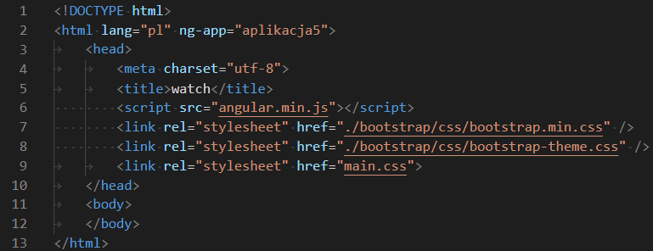

Tradycyjnie tworzymy moduł i kontroler. Dodatkowe funkcje będą powodować inkrementację i dekrementację liczby.

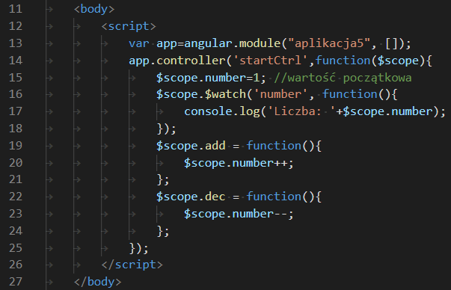

Teraz wystarczy stworzyć dwa przyciski ‘+’ oraz ‘-‘, oraz miejsce (<div>) wyświetlające wynik działania przycisków.

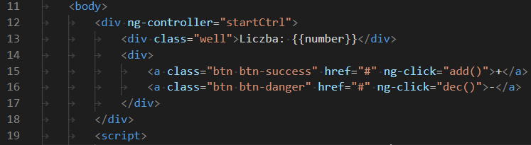

lub

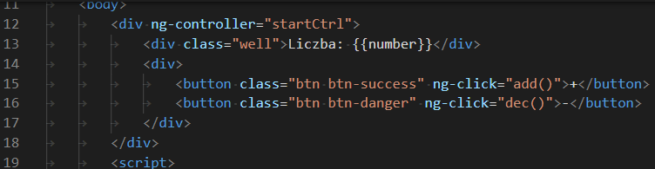

Stworzymy sobie dodatkowy kontroler, który będzie kontrolować inną część aplikacji. Wprowadzimy przy okazji opóźnienie w wyświetlaniu komunikatu.

Pierwszym elementem będzie utworzenie kontrolowanego obszaru w liniach 34-36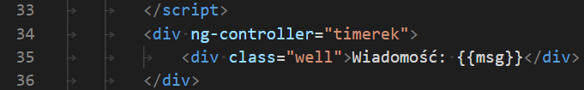

Na końcu powyższego skryptu dopiszemy nowy kontroler. Dodatkowa informacja się pojawi z opóźnieniem w stosunku do początku uruchomienia strony pod warunkiem wykonywania jakichś akcji na stronie.

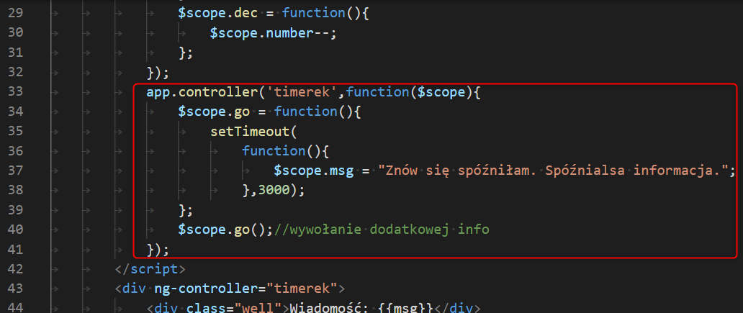

Jeżeli chcemy uniezależnić pojawianie się informacji od klikania na stronie to można dodać linię z $apply() :

